Dossier de Demande
d’Autorisation d’Exploiter

Usine d’enrobage

Saint-Bonnet-de-Mure (69)

Pièce n° 6
Notice Hygiène et Sécurité

EODD Ingénieurs Conseils
Le Parc Gratte Ciel
13 - 19 rue Jean Bourgey
69 100 VILLEURBANNE
Tél : 04 72 76 06 90
Fax : 04 72 76 06 99
Mail : c.pestre@eodd.fr

Ind | Etabli par | Approuvé par | Date | Objet de la révision
B | LBR / CPE | FCO | 09/01/2017 | Révision
A | LBR / CPE | FCO | 24/03/2016 | Établissement

SOMMAIRE
1. PRÉAMBULE 5
2. CADRE RÉGLEMENTAIRE 6
2.1 Réglementation nationale 6
2.2 Réglement intérieur du site 7
3. ENGAGEMENT DEVELOPPEMENT DURABLE ET POLITIQUE SECURITE 8
4. ACTIVITÉS, RESPONSABILITÉS ET PERSONNELS 9
4.1 Contexte de la demande 9
4.2 Présentation de l’exploitant 10
4.3 Moyens humains et responsabilités 10
5. CONDITIONS D’ACCÈS ET CONTRÔLE 11
5.1 Horaires de fonctionnement 11
5.2 Accès au site 11
5.3 Contrôle des entrées 13
6. CONDITIONS D’HYGIÈNE, SÉCURITÉ ET SANTÉ DU PERSONNEL 14
6.1 Aire de vie 14
6.2 Nettoyage 14
6.3 Installations sanitaires 14
6.4 Installations électriques 14
6.5 Repas 14
6.6 Organisation générale de la prévention 15
6.7 Médecine du travail 15
6.8 Equipements de Protection Individuelle (EPI) 16
6.8.1.1 Vêtements de travail 16
6.8.1.2 Bouchons d’oreilles anti-bruit 17
6.8.1.3 Gants 18
6.8.1.4 Chaussures de sécurité 18
6.9 Sécurité générale des installations 18
7. CONDITIONS DE TRAVAIL 19
7.1 Conditions générales 19
7.2 Aération – Assainissement 19
7.3 Ambiance thermique intérieure 19
7.4 Eclairage 19
7.5 Bruit 20
7.6 Règles spécifiques à chaque poste 21
8. SÉCURITÉ 22
8.1 Dispositions générales 22
8.1.1 Consignes générales de sécurité 22
8.1.2 Equipements de protection 22
8.1.3 Intervention des entreprises extérieures 22
8.1.4 Vérifications périodiques 23
8.1.5 Sécurité du personnel 23
8.1.6 Sécurité des installations 23
8.1.7 Sécurité des engins 23
8.2 Prévention et maîtrise des risques 24
8.2.1 Présentation des risques 24
8.2.2 Document unique 24
8.2.3 Prévention des risques 25
8.2.3.1 Conditions d’exploitation du site 25
8.2.3.2 Prévention du risque « pollution du sol et des eaux » 25
8.2.3.3 Prévention du risque « pollution de l’air » 25
8.2.3.4 Prévention du risque « incendie » 25
8.2.3.5 Prévention du risque « explosion » 25
8.2.3.6 Prévention du risque « heurt entre véhicules » 25
8.2.4 Moyens de signalisation 26
8.3 Mesures à prendre en cas d’incident ou d’accident 26
8.3.1 Accident significatif 26
8.3.2 Organisation des secours 27
8.3.3 Equipements de premiers soins 27
8.3.4 Analyse du sinistre après intervention 27
9. FORMATION DU PERSONNEL ET AFFICHAGE DES CONSIGNES 28
9.1 Formation 28
9.2 Causeries 28
9.3 Affichages à l’entrée du site 29
9.4 Affichages sur le site 29

LISTE DES FIGURES
Figure 1 : Localisation géographique du site du projet 9
Figure 2 : Accès au site 12
Figure 3 : Vue de l’entrée du futur site et de l’actuelle carrière CBR 12
Figure 4 : Vêtements de travail 17

LISTE DES TABLEAUX
Tableau 1 : Valeurs minimales d’éclairement 20

LISTE DES ACRONYMES

CARSAT | Caisse d'Assurance Retraite et de Santé Au Travail
CBR | Carrières du Bassin Rhônalpin
DDAE | Dossier de Demande d’Autorisation d’Exploiter
DDTEFP | Direction Départementale du Travail Et de la Formation Professionnelle
DREAL | Direction Régionale de l’Environnement, de l’Aménagement et du Logement
ELE | Enrobés Lyon Est
EPI | Equipement de Protection Individuelle
ICPE | Installation Classée pour la Protection de l’Environnement
INRS | Institut National de Recherche et de Sécurité
RD | Route Départementale
SST | Sauveteur Secouriste du Travail
VL | Véhicule Léger

PRÉAMBULE

Cette pièce du dossier correspond à la Notice Hygiène et Sécurité du personnel de l’usine d’enrobage à Saint-Bonnet-de-Mure (69) dans le cadre du Dossier de Demande d’Autorisation d’Exploiter (DDAE).

Cette notice traite de la conformité du site et de l’exploitation avec les prescriptions législatives et réglementaires relatives à l’hygiène et la sécurité du personnel. Ces prescriptions sont énoncées dans le livre II du Code du Travail.

Le contenu de la notice relative à l’hygiène et à la sécurité du personnel est défini par les articles R. 512-6 et suivants du Code de l’Environnement et la circulaire du 9 juin 1994 sur les installations classées. Celle-ci doit démontrer la conformité de l’installation avec les prescriptions législatives et réglementaires relatives à l’hygiène et à la sécurité du personnel.

Le contenu de la présente notice porte notamment sur :

- les activités et responsabilités du personnel ;
- les conditions d’accès et le contrôle des intervenants extérieurs ;
- les dispositions générales relatives à l’hygiène, aux conditions de travail, à la sécurité et à la surveillance médicale ;
- la formation du personnel ;
- la sécurité ;
- les conditions de travail ;
- l’affichage et l’information.

Elle ne traite ni des mesures concernant la protection de l’environnement, ni des risques sanitaires sur les populations, qui sont développés dans l’étude d’impact (cf. pièce n°4 du DDAE « Étude d’impact sur l’Environnement »).

CADRE RÉGLEMENTAIRE

Réglementation nationale

La réglementation applicable dépend des textes relatifs au Code du Travail, au Code de la Sécurité Sociale, ainsi que de la réglementation particulière dont relève l’établissement au titre des installations classées.

Les références des principaux textes en vigueur sont les suivantes :

- Code du travail : titres II, III, IV, et V du livre II : élément reprenant notamment certains des textes suivants ;
- Loi n°76-663 du 19 juillet 1976 relative aux Installations Classées pour la protection de l'Environnement et son décret d'application n°77-1133 du 21 septembre 1977 ;
- Loi n°91-1414 du 31 décembre 1991 relative à la prévention des risques professionnels ;
- Loi n°2003-699 du 30 juillet 2003 relatif à la prévention des risques technologiques et naturels et à la réparation des dommages ;
- Décrets n°92-332 et 92-333 du 31 mars 1992 relatifs à la santé et à la sécurité des travailleurs au travail ainsi qu'aux prescriptions minimales de sécurité et de santé pour les lieux de travail ;
- Décrets du 29 juillet 1992 : décret n°92-765 déterminant les équipements de travail et moyens de protection soumis aux obligations définies au I de l'article L.233-5 du code du travail et modifiant le code du travail, et décret n°92-768 relatif aux règles techniques et aux procédures de certification de conformité applicables aux équipements de protection individuelle visés à l'article R.233-83-3 du code du travail et modifiant le code du travail ;
- Décret n°92-1261 du 3 décembre 1992 et décret n° 2003-1254 du 23 décembre 2003 relatifs à la prévention du risque chimique ;
- Décrets n°93-40 et 93-41 du 11 janvier 1993 concernant les équipements de travail, les moyens de protection et les composants de la sécurité ;
- Décret n°2001-1016 du 05 novembre 2001 portant création d’un document relatif à l’évaluation des risques professionnels pour la santé ;
- Décret n°2004-1331 du 01 décembre 2004, modifiant le décret n°77-1133 du 21 septembre 1997 appliquant le Code de l’Environnement et modifiant la nomenclature des ICPE ;
- Arrêté du 04 novembre 1993 relatif à la signalisation de sécurité et de santé au travail, et Arrêté du 8 juillet 2003 le complétant ;
- Arrêté du 21 novembre 1993 relatif à la signalisation de santé et de sécurité au travail ;
- Arrêté du 26 avril 1996 relatif au protocole de sécurité applicable en cas d’intervention d’entreprise extérieure ;
- Arrêté du 8 septembre 2003 relatif au titre professionnel de conducteur de bouteurs et chargeurs.

Toutes ces prescriptions seront respectées, ainsi que les recommandations pouvant être émises par des organismes spécialisés, comme l’INRS, la CARSAT, la DDTEFP ou encore la Médecine du Travail.

Réglement intérieur du site

Le règlement intérieur sera rédigé conformément aux articles L. 1321-1 à 6 du Code du Travail. Il précisera notamment :

- les mesures visant à l’application de la réglementation en matière d’hygiène et sécurité ;
- les conditions dans lesquelles les salariés peuvent être amenés à participer, à la demande de l’employeur, au rétablissement des conditions de travail protectrices de la sécurité et de la santé des salariés dès lors qu’elles sont compromises ;
- les règles générales et permanentes relatives à la discipline et notamment à la nature et à l’échelle des sanctions que peut prendre l’employeur.

Le personnel sera tenu d’observer les mesures d’hygiène et de sécurité édictées dans le cadre des dispositions légales et réglementaires en vigueur et des recommandations et prescriptions de la Médecine du Travail.

Les règles s’appliqueront à l’ensemble des salariés de la société, y compris le personnel détaché, les apprentis ou les personnes mises à disposition par une société de travail temporaire ou effectuant un stage dans l’entreprise.

ENGAGEMENT DEVELOPPEMENT DURABLE ET POLITIQUE SECURITE

Le poste d’enrobage de la société ELE est engagé et certifié dans deux démarches complémentaires suivant les référentiels suivants :

- Norme ISO 14 001, version 2004, qui montre la volonté de garantir le respect de l’environnement et de préserver la pérennité des activités ;
- Norme EN 13108-21 du Marquage CE des enrobés bitumineux à chaud qui montre la volonté d’assurer la conformité des produits et la satisfaction des clients.

A ce titre, les gérants du GIE (Groupement d'Intérêt Economique) s’engagent à :

- sensibiliser et former l’ensemble du personnel à la démarche environnementale ;
- être conforme à la réglementation en vigueur et autres exigences contractuelles ;
- maîtriser les consommations énergétiques, en diminuant par exemple le nombre de démarrage de poste et en développant les Enrobés Basse Energie ;
- limiter la consommation des ressources naturelles en développant l’utilisation d’agrégat d’enrobés recyclés ;
- mettre en œuvre une démarche d’amélioration continue et de prévention des pollutions, en tenant compte des impacts environnementaux des activités.

Les gérants prennent l’engagement de dégager les moyens techniques, financiers et organisationnels nécessaires à la mise en œuvre de cette politique. Le représentant de la direction, assisté de l’animateur qualité/prévention/environnement, est chargé de veiller à l’application du système de management intégré. Afin de s’assurer que cette politique soit comprise, mise en œuvre et appropriée, une revue de direction sera réalisée au moins une fois par an.

Le certificat NF EN ISO 14001 : 2004 attribué à ELE le 18 septembre 2014 est donné en Annexe 3. La politique prévention, santé et sécurité d’Eurovia est donnée en Annexe 4.

ACTIVITÉS, RESPONSABILITÉS ET PERSONNELS

Contexte de la demande

La société des Carrières du Bassin Rhônalpin (CBR), filiale d’EUROVIA, exploite actuellement une carrière de matériaux alluvionnaires sur la commune de Saint-Bonnet-de-Mure (69), au lieu-dit « Les Brosses ». Afin de valoriser les matériaux provenant de cette carrière, le Groupe EUROVIA souhaite implanter une usine d’enrobage à chaud à proximité immédiate de celle-ci. La gestion de ces deux activités sera différenciée et indépendante. L’exploitation de l’usine d’enrobage a été confiée à la société ENROBES LYON EST (ELE), également filiale d’EUROVIA à 50 %.

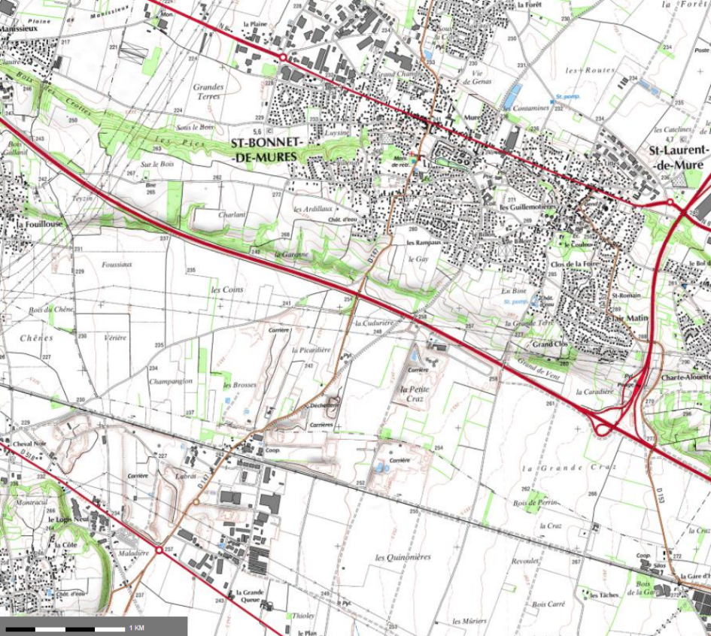
Usine
Carrière CBR
Extension CBR
Source : Infoterre
Figure 1 : Localisation géographique du site du projet

L’usine d'enrobage à chaud sera composée d'un ensemble de matériels permettant de réaliser, dans des conditions bien définies, le mélange de matériaux (granulats, filler) avec un liant (bitume), à haute température, par combustion de gaz naturel. Ce mélange, appelé « enrobé », sera utilisé en travaux routiers principalement, pour réaliser des couches de roulement (routes, autoroutes, parkings, etc.).

Les propriétés de l’enrobé dépendront de la nature et de la taille des matériaux employés, de la quantité et de la qualité du liant (bitume). La fabrication s'effectuera à partir d'un process précis et d'une installation spécifiquement dévolue à cet usage.

L’installation retenue permettra une production de 130 000 à 180 000 t/an d’enrobés. Le type d’usine retenu est une usine fixe d’enrobage à chaud type RF 300 NEO, d’une capacité de 300 tonnes/heure, le descriptif du poste complet étant donné en Annexe 1.

Présentation de l’exploitant

Enrobés Lyon Est (ELE) est une filiale à 50 % de Eiffage Infrastructure et à 50 % de Eurovia SA. Eiffage et Eurovia regroupent les métiers de la route, du génie civil et du métal. Ils disposent d’une palette complète de savoir-faire en matière de conception-construction routière et ferroviaire, génie civil, assainissement, terrassement et construction métallique qui leur permet de mener à bien des projets de toute taille, depuis l’opération la plus simple jusqu’aux projets clés en main les plus complexes.

Moyens humains et responsabilités

Pour assurer l’exploitation de l’usine d’enrobage, 5 personnels sont prévus au minimum. L’effectif du site sera constitué :

- d’un responsable d’exploitation ;
- d’un responsable à la bascule ;
- d’un conducteur de la chargeuse sur pneus ;
- de deux pupitreurs au niveau de la cabine de commande.

La sécurité reposera sur le responsable d’exploitation du site.
Les chauffeurs de camions et d’engins de manutention seront responsables des transports.
Le personnel d’encadrement assurera le rôle de responsable qualité, hygiène, sécurité et environnement sur site.

CONDITIONS D’ACCÈS ET CONTRÔLE

Horaires de fonctionnement

Le fonctionnement du site respectera le rythme de fonctionnement suivant :

- 5 jours sur 7, du lundi au vendredi ;
- de 6h à 17h ;
- environ 240 jours par an.

Les horaires de fonctionnement normal de l’usine d’enrobage seront 6h – 17h. En fonction des exigences des chantiers, l’usine pourra être amenée à fonctionner la nuit et le samedi.

Accès au site

Le site d’étude est localisé en limite sud de la commune de Saint-Bonnet-de-Mure, au lieu-dit « Les Brosses » et à environ 15 km au sud-est de Lyon. Il est desservi par la route RD147 reliant Saint-Pierre-de-Chandieu à Saint-Bonnet/Saint-Laurent-de-Mure. L’accès à cette route est possible :

- au nord, via la route RD306 ;
- au sud, via la route RD318.

La rue du Coprin Chevelu passe au nord du site d’étude. L’A43 est localisée à environ 800 m au nord du projet, l’échangeur le plus proche étant situé à environ 3,2 km au nord-est.

L’accès au site est donné sur la Figure 2 ci-après. Depuis la route d’accès à la carrière CBR (vue numéro 1), une route propre à l’usine d’enrobage sera aménagée sur son côté nord afin de rendre le site complétement indépendant par rapport à la carrière et de faciliter les déplacements. Cette route sera largement dimensionnée pour le passage de poids-lourds.

Les voies internes de circulation seront dimensionnées pour permettre les manœuvres des poids lourds. Pour les intervenants extérieurs, un protocole de sécurité (moyens de chargement / déchargement sur site, consignes de sécurité) assorti d'un plan de déplacement dans l'entreprise et d'une signalétique adaptée seront mis en place.

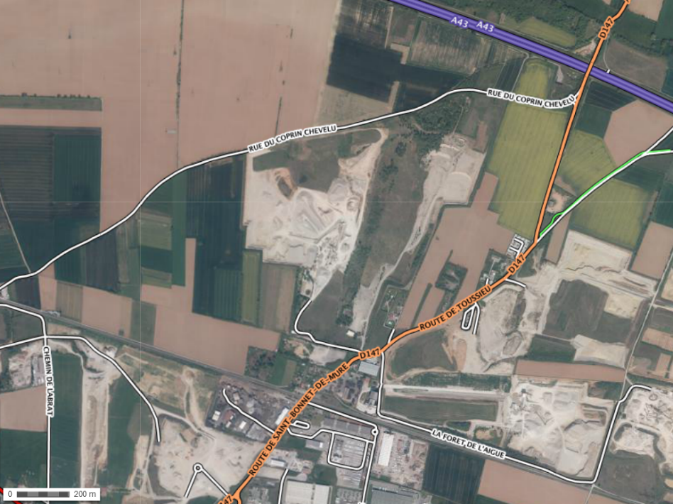
Voirie créée
SITE
1
Carrière CBR
Source : Géoportail
Figure 2 : Accès au site
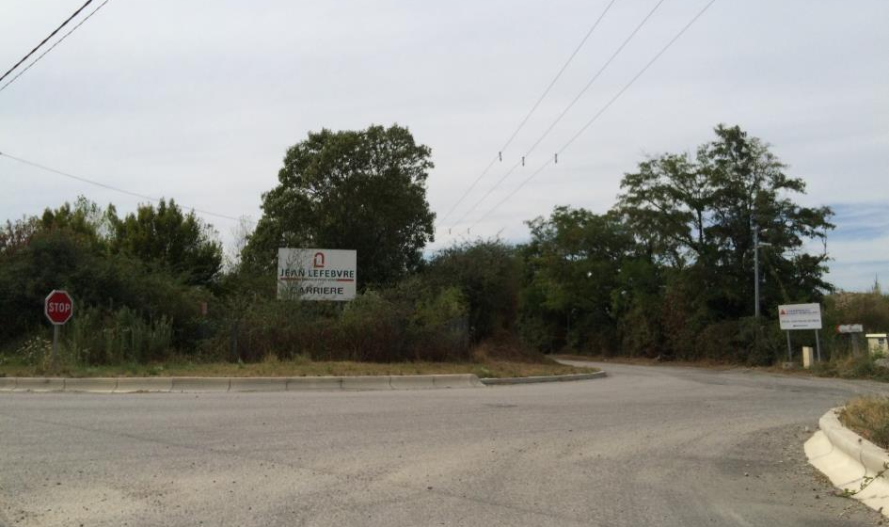
1
Source : EODD
Figure 3 : Vue de l’entrée du futur site et de l’actuelle carrière CBR

Contrôle des entrées

L’entrée sur le site sera strictement interdite à toute personne non autorisée. Le site sera clôturé sur toute sa périphérie par un grillage et fermé par un portail en dehors des horaires d’ouverture.

La clôture possèdera plusieurs fonctions, notamment :

- délimiter l’emprise de propriété du site ;
- interdire l’accès en dehors des heures d’activité du site ;
- empêcher l’intrusion d’animaux.

Les personnes autorisées à pénétrer sur le site sont :

- l’exploitant :
  - encadrement et techniciens (y compris présence occasionnelle) ;
  - préposés, responsable de site ;
  - responsable sécurité ;

- les personnes extérieures autorisées :
  - contrôleurs administratifs et autorités diverses (DREAL, gendarmerie / police, douanes, inspecteur du travail, contrôleur CARSAT) ;
  - transporteurs ;
  - clients ;
  - dépanneurs (leur visite doit être autorisée par le Responsable de site) ;
  - sous-traitants (leur visite doit être autorisée par le Responsable de site) ;

- les visiteurs occasionnels :
  - la présence des visiteurs occasionnels doit être validée par le responsable du site ou une personne autorisée.

Toute personne arrivant sur site devra se présenter au niveau de l’aire de vie.

CONDITIONS D’HYGIÈNE, SÉCURITÉ ET SANTÉ DU PERSONNEL

Aire de vie
Les employés travaillant sur le site disposeront de locaux sociaux spécifiques, notamment :

- un espace d’accueil et de bureaux ;
- un local vestiaire et sanitaire avec WC, lavabo et douche ;
- un réfectoire ;
- une salle de réunion.

Nettoyage
Les locaux seront aménagés de manière à ce que leur utilisation garantisse la sécurité des travailleurs. Ils seront tenus dans un état constant de propreté et présenteront les conditions d’hygiène et de salubrité propres à assurer la santé des salariés, conformément à l’article L. 4221-1 du Code du Travail.
Tous les locaux, y compris les postes de travail et les locaux sociaux et sanitaires, seront maintenus en état de propreté de manière journalière.
Le nettoyage des locaux (bureaux, vestiaires, réfectoire) sera assuré par un prestataire désigné par l’exploitant du site.

Installations sanitaires
Des vestiaires, des armoires, des lavabos, des cabinets d’aisance et des douches seront à la disposition du personnel.
Les installations sanitaires ne communiqueront pas directement avec les zones de travail et seront équipées de produits de nettoyage et d’essuie-mains à usage unique.
Le vestiaire sera équipé de sièges, d’armoires individuelles et de sanitaires.

Installations électriques
Les installations électriques et le matériel électrique utilisés seront appropriés aux risques inhérents aux activités exercées. Tout appareillage ou installation conditionnant la sécurité sera maintenu en service ou mis en position de sécurité en cas de défaillance de l'alimentation électrique normale.
Sauf interventions simples (réarmer un disjoncteur, etc.), les travaux sur le matériel électrique ne pourront être exécutés que par du personnel formé et habilité. Les installations électriques seront régulièrement contrôlées par un organisme agréé.

Repas
Une zone sera aménagée pour la prise de repas du personnel, alimentée par le réseau d’eau potable. La consommation de boissons alcoolisées à l’intérieur du site est interdite.

Organisation générale de la prévention

La sécurité du personnel sera une préoccupation permanente et majeure. Le souci sera de garantir l’intégrité physique de chacune et de chacun où qu’ils soient et dans toutes les situations de travail.

Pour cela :
- la prévention et la maîtrise des risques seront intégrées à la gestion et aux prises de décisions quotidiennes dans toutes les phases d’exploitation ;
- la conformité des installations aux réglementations en vigueur sera garantie ;
- la formation à la connaissance des risques et des mesures de prévention sera assurée pour chaque membre du personnel ;
- une démarche d’amélioration continue sera mise en œuvre par la diffusion d’une « culture sécurité » et par l’application stricte des procédures existantes.

Pour les intervenants extérieurs sur site, cette démarche se concrétisera par un protocole de sécurité (moyens de chargement / déchargement sur site, consignes de sécurité, permis de feu) assorti d'un plan de déplacement dans l'entreprise et d'une signalétique adaptée.

La mise en place de règles de sécurité sera suivie par :
- le responsable d’exploitation, en charge de la mise en œuvre des règles de prévention, d’hygiène et de sécurité sur site ;
- les salariés qui doivent respecter les instructions et les consignes de sécurité et prendre soin de leur santé et de leur sécurité ainsi que de celles des autres personnes concernées par leurs actes.

Quant aux acteurs externes, ils seront :

- le Médecin du Travail ;
- la CARSAT ;
- les entreprises extérieures : les organismes de formation, les organismes d’études et de conseil (EODD ingénieurs conseils, etc.), les organismes vérificateurs agréés (ex : EUROPOLL, APAVE, VERITAS, etc.).

Médecine du travail

Le rôle exclusivement préventif du médecin du travail consistera à éviter toute altération de la santé des travailleurs du fait de leur travail, notamment en surveillant les conditions d'hygiène du travail, les risques de contagion et l'état de santé des travailleurs (Art. L. 4622-3).

Le médecin du travail aura une mission générale en matière d'hygiène, de sécurité et de conditions de travail.

L’ensemble du personnel sera soumis aux visites médicales réglementaires. De façon générale, les visites médicales seront organisées comme suit :

- visite à l’embauche du salarié ;
- visite renouvelée au moins une fois tous les deux ans ;
- visite à la demande du salarié.

Equipements de Protection Individuelle (EPI)

Le personnel employé sur le site disposera des Equipements de Protection Individuelle (EPI) adaptés à sa morphologie et aux tâches qu’il doit accomplir.

Ces vêtements de protection devront notamment permettre :

- la suppression des risques résultant du port d’une tenue personnelle non adaptée ;
- une protection contre les éventuelles agressions physiques ou chimiques ;
- une bonne résistance à la propagation de la flamme ;
- la réalisation de mouvements et gestes professionnels sans fatigue supplémentaire ;
- une bonne résistance à l’abrasion et à la déchirure ;
- etc.

Citons à titre d’exemple :

- vêtements de travail ajustés ;
- chaussures de sécurité anti-perforation et anti-dérapantes ;
- gants de manutention anti-coupures ;
- casques anti-bruits ou bouchons pour les zones bruyantes ;
- casques de protection ;
- lunettes ;
- équipements contre les chutes pour d’éventuelles interventions en hauteur ;
- unités de respiration autonomes pour les interventions en milieu confiné.

L’exploitant du site assurera la fourniture, le nettoyage et l’entretien de ces équipements pour son personnel propre et les visiteurs. Les sous-traitants disposeront de leur propre matériel.

Vêtements de travail
Les illustrations ci-après présentent un exemple des vêtements de travail dont les salariés pourront disposer.

Figure 4 : Vêtements de travail

Bouchons d’oreilles anti-bruit
Le personnel opérationnel titulaire disposera de bouchons d’oreille ou de casque anti-bruit.
Le port des protections anti-bruit sera obligatoire dans toutes les zones bruyantes du site.
Des protections seront mises à disposition du personnel temporaire et des visiteurs.
En outre, une surveillance médicale sera mise en place pour les travailleurs affectés à des travaux dont l’exposition sonore quotidienne est supérieure ou égale au niveau de 85 dB(A).

Gants
Les agents de maintenance et les conducteurs d’engins auront des gants de manutention.

Chaussures de sécurité
Le port des chaussures de sécurité sera obligatoire pour toute personne présente sur le site.
L’ensemble du personnel disposera de chaussures de sécurité qui seront remplacées autant que de besoin.

Sécurité générale des installations
L’ensemble des installations sera muni des équipements de sécurité réglementaires (arrêt automatique, etc.).

CONDITIONS DE TRAVAIL

Conditions générales
Le règlement intérieur, précédemment évoqué, précisera les moyens mis en œuvre pour garantir de bonnes conditions de travail. Les principaux aménagements sont décrits de façon plus précise ci-après. Le site sera équipé des installations permettant de bonnes conditions de travail :

- équipements divers ;
- éclairage ;
- sécurité des installations techniques.

Aération – Assainissement
Les locaux sanitaires, vestiaires, lavabos, WC, possèderont un réseau d’extraction de type V.M.C. Conformément au Code du Travail, concernant l'aération et l'assainissement des locaux fermés où le personnel séjourne, l'air sera renouvelé de façon à :

- maintenir un état de pureté de l'atmosphère propre à préserver la santé des travailleurs ;
- éviter les élévations exagérées des températures, les odeurs désagréables et les condensations.

Ambiance thermique intérieure
Les locaux fermés affectés au travail seront chauffés pendant la saison froide et climatisés pendant la saison chaude.

Eclairage

L’ensemble des zones de travail avec présence humaine aura, dans la mesure du possible, un éclairage naturel diurne et artificiel en mauvaise saison par des luminaires électriques.

La qualité de l’éclairage sera recherchée de manière à :
- éliminer les effets d’éblouissement des employés ;
- répartir uniformément l’éclairage sur le plan utile ;
- reconstituer le spectre de la lumière naturelle et éliminer les effets stroboscopiques.
Par ailleurs, l’architecture du site et la disposition des postes de travail privilégieront l’éclairage naturel.

Les locaux affectés au travail seront éclairés avec entretien du matériel d’éclairage. Les organes de commande des dispositifs d’éclairage seront facilement accessibles. Les niveaux d’éclairement seront conformes à l’article R. 4223-4 du Code du Travail et le niveau d’éclairement sera adapté aux travaux à effectuer.
Pendant la présence des travailleurs dans les lieux mentionnés à l'article R. 4223-1, les niveaux d'éclairement mesurés au plan de travail ou, à défaut, au sol, seront au moins égaux aux valeurs indiquées dans le tableau suivant :

Types de lieux |  | Valeurs minimales d’éclairement
Locaux affectés au travail et leurs dépendances | Voies de circulation intérieures | 40 lux
 | Escaliers et entrepôts | 60 lux
 | Locaux de travail, vestiaires, sanitaires | 120 lux
 | Locaux aveugles affectés à un travail permanent | 200 lux
Espaces extérieurs | Zones et voies de circulation extérieures | 10 lux
 | Espaces extérieurs où sont effectués des travaux à caractère permanent | 40 lux
Tableau 1 : Valeurs minimales d’éclairement

Bruit

L’intensité des bruits supportés par les travailleurs sera d’un niveau compatible avec leur santé et la législation en vigueur.
Conformément aux articles R. 4433-1 à R. 4433-7 du Code du Travail, une évaluation par mesures des niveaux de bruit sera réalisée périodiquement. Cette évaluation des risques prendra en compte notamment le niveau et la durée d’exposition au bruit.
Les mesures adéquates seront mises en œuvre afin de limiter l’exposition du personnel à un niveau maximum de 80 dB(A).

Suivant les valeurs des niveaux de bruit, les dispositions suivantes pourront être prises, conformément aux articles R. 4431-2 à R. 4431-4 du Code du Travail :
- valeur supérieure d’exposition = 80 dB(A) : mise à disposition d’Equipements de Protection Individuelle (EPI), information et formation des travailleurs sur les risques et communication sur l’évaluation des risques, suivi médical proposé ;
- valeur supérieure d’exposition = 85 dB(A) : mise en place d’un programme de réduction du bruit (mesures techniques et organisationnelles), signalisation des zones critiques et si possible suivant le lieu, limitation des accès, utilisation des EPI obligatoires, surveillance médicale renforcée.

Règles spécifiques à chaque poste

En complément des prescriptions générales, des prescriptions spécifiques pourront être définies de façon à limiter les risques.

Pour chaque poste, des procédures d’exploitation existeront et seront à suivre. Elles garantiront le bon déroulement des activités sur site et le respect de la sécurité. Le personnel sera formé à ces procédures.

L’exploitation de l’usine d’enrobage à Saint-Bonnet-de-Mure s’inscrira dans le cadre de procédures bien établies, conformément à la politique sécurité et environnement d’ELE. Ces procédures décriront les modalités d’exploitation du site et seront disponibles sur site.

Ces consignes, déjà existantes sur d’autres sites de la société, seront adaptées et reprises sur le site de Saint-Bonnet-de-Mure selon la même logique de sécurité du personnel et de l’environnement. Des exemples de procédures sont donnés ci-après et présentées en Annexe 6 dans la pièce n°8 du DDAE :

- consigne « convoyeur à bandes » ;
- consigne « intervention dans cuve réservoir enceinte confinée » ;
- consigne « intervention sur les circuits des fluides et dans un parc à liants » ;
- consigne « trémie doseuse » ;
- consigne « trémie stockage enrobés » ;
- mode opératoire « intervention haut trémies ».

SÉCURITÉ

Dispositions générales

Consignes générales de sécurité

Les consignes de sécurité seront présentées au personnel et affichées. Elles porteront notamment sur :

- le port du matériel de protection individuelle ;
- l’interdiction de fumer ;
- la lutte contre l’incendie ;
- le dépotage des produits ;
- la conduite des véhicules ;
- les interventions électriques ;
- les consignes en cas d’incident ;
- le numéro de téléphone des secours et des responsables d’exploitation.

Tout le personnel ayant à intervenir sur le site devra respecter les règles de sécurité routière et plus généralement prendre connaissance du règlement intérieur et le respecter.
Les personnes extérieures à la société, présentes sur le site pour visite ou intervention ou travaux, seront également tenues de respecter le règlement intérieur et les consignes particulières. Elles devront se présenter au superviseur du site afin de signaler leur présence, de faire valider les autorisations nécessaires, de prendre connaissance des consignes générales et particulières du moment et si nécessaire des équipements de protection individuelle.

Equipements de protection
Des vêtements de travail et des Équipements de Protection Individuelle (EPI) seront fournis à chaque membre du personnel, autant que de besoin. Ces vêtements et équipements seront adaptés à la morphologie du personnel, aux risques encourus et aux produits manipulés. Le détail est donné au chapitre 6.8.

Intervention des entreprises extérieures
Lorsque des travaux seront réalisés sur le site par une entreprise extérieure, une analyse des risques et un plan de prévention seront mis en place. Ce dernier comportera notamment les mesures qui devront être prises par le responsable des travaux de l’entreprise extérieure et l’exploitant du site en vue de prévenir les risques pouvant résulter de la nature même des travaux et de l’interférence entre les activités, les installations ou les matériels.
En fonction de la nature des travaux, sera délivré si nécessaire : permis de feu, permis de travail en hauteur, permis de pénétrer en espace confiné, attestation de consignation incluant des mesures de préventions spécifiques.

Vérifications périodiques
Les équipements suivants feront l’objet de contrôles périodiques par un organisme agréé : installations électriques, engins de manutention, moyens de lutte contre l’incendie.

Sécurité du personnel
Chaque membre du personnel participera au développement de l’esprit de sécurité et veillera scrupuleusement au respect des consignes de sécurité qui seront affichées dans l’enceinte de l’établissement. Le personnel sera tenu d’utiliser tous les moyens de protection individuels et collectifs là où ils sont prescrits et de maintenir les dispositifs de protection installés sur les machines et appareils.

Tout membre du personnel qui aura un motif raisonnable de penser qu’il se trouve dans une situation de travail présentant un danger grave pour sa santé ou sa vie, ou qui remarque un état ou une situation présentant des dangers pour autrui, aura le devoir de le signaler immédiatement à son supérieur hiérarchique ou au responsable de la sécurité.

Sécurité des installations

L’ensemble des équipements de travail sera conforme aux réglementations en vigueur et règles de l’art. Ils feront, lorsqu’ils le nécessitent, l’objet d’une conformité machine et de vérifications régulières (en interne ou par des organismes de contrôle technique).

Afin d’éviter tout préjudice corporel, les pièces en rotation (convoyeurs, etc.) seront munies de dispositifs de sécurité et d’arrêt d’urgence facilement accessibles. Elles seront protégées par un capotage, démontable et portant toutes les indications utiles à la sécurité du personnel. Les angles rentrants seront également protégés. D’autre part, un dispositif de mise en route sonore avertira le début de fonctionnement d’un appareil ou d’un groupe d’appareils liés à une unité de traitement.

Toute intervention d’entretien sur des machines ou éléments tournants en fonctionnement sera proscrite. Des systèmes de sécurité empêcheront toute intervention manuelle sur des machines en marche : dispositifs de verrouillage et d’inter-verrouillage associés à des protecteurs (normes NF E 09-051, NF EN 1088).

Sécurité des engins

Tous les engins intervenants sur le site seront conformes aux normes en vigueur :

- avertisseurs sonores ou lumineux de marche arrière ;
- éclairage avant et arrière suffisant ;
- moyens d’accès s’ils existent (échelles, escaliers, marchepieds, etc.), bien conçus et en bon état ;
- extincteurs polyvalents en cabine (vérifiés périodiquement) et système de protection incendie.

Les chauffeurs / conducteurs seront responsables de l’entretien courant de leurs engins. Les engins seront également équipés d’une trousse de premier secours et de moyens de communication.

Prévention et maîtrise des risques

Présentation des risques

L’organisation générale en matière de sécurité et l’analyse des risques des activités du site est détaillée dans la pièce n°4 de ce DDAE, intitulée « Étude de Dangers ». Se reporter donc à cette étude pour une analyse plus détaillée des risques d'incidents pouvant entraîner des perturbations dans le fonctionnement du site en mode dégradé.

Les principaux risques des activités du site seront liés à la nature des matériaux utilisés et à la présence de personnel sur site. Les principaux risques identifiés sont les suivants :

- risque de pollution de l’eau ou du sol ;
- risque d’incendie ;
- risque d’accident avec un engin.

Document unique

Avant le début de l’exploitation du site, un document unique, conformément au Décret du 5 novembre 2001, sera réalisé. Il transcrira l’évaluation des risques pour la sécurité et la santé des travailleurs. Ce document comprendra entre autre un inventaire des risques identifiés pour l’ensemble de l’établissement. Ce document sera tenu à la disposition de l’inspection du travail.

La mise à jour du document sera effectuée au moins chaque année ainsi que lors de toute décision d’aménagement important modifiant les conditions d’hygiène et de sécurité ou les conditions de travail ou lorsqu’une information supplémentaire concernant l’évaluation d’un risque dans une unité de travail est recueillie.

Le principe général de ce document unique sera, pour chaque poste de travail :

- d’identifier les dangers envisageables ;
- de lister, pour chaque danger identifié, les mesures de prévention en place ;
- d’évaluer l’évènement en termes de probabilité d’apparition et de gravité ;
- d’évaluer le risque issu du danger identifié : Risque = (Probabilité X Gravité), et de qualifier ce risque (faible, moyen, fort) ;
- de définir un plan d’action avec les mesures supplémentaires de prévention à mettre en œuvre.

Prévention des risques

Conditions d’exploitation du site

Le responsable de l’installation s'assurera en permanence du respect des consignes de sécurité. En cas d'accidents ou d'incidents, il décidera et organisera les moyens à mettre en œuvre à partir de procédures préétablies. Le site, équipé d’un système de détection d’intrusion, sera clôturé et son accès réglementé.

Une inspection de l’ensemble de l’installation sera faite chaque jour ouvré après la fin de travail et avant la fermeture des locaux, par une personne désignée par le responsable de l’établissement.

Les stocks seront bien organisés, selon le plan masse. Des espaces seront matérialisés autour des stocks pour permettre la circulation des engins. En cas de problème sur les installations, l’alimentation du stock amont sera immédiatement interrompue.

Les pompiers ou les services de secours, qui pourront être conduits à intervenir sur le site lors des périodes de fermeture, disposeront des moyens adéquats pour entrer sur le site.

Prévention du risque « pollution du sol et des eaux »
Se reporter à l’étude de dangers (pièce n°5 du DDAE)

Prévention du risque « pollution de l’air »
Se reporter à l’étude de dangers (pièce n°5 du DDAE)

Prévention du risque « incendie »
Se reporter à l’étude de dangers (pièce n°5 du DDAE)

Prévention du risque « explosion »
Se reporter à l’étude de dangers (pièce n°5 du DDAE)

Prévention du risque « heurt entre véhicules »
Se reporter à l’étude de dangers (pièce n°5 du DDAE)

Moyens de signalisation

Le site sera équipé d’un éclairage permettant l’évolution en sécurité du personnel. Des moyens de signalisation adéquats seront mis en place de manière à ce que soient clairement perçus les matériels et machines susceptibles de présenter un danger pour le personnel, notamment :
- les machines en mouvement ;
- les zones électriques ;
- les zones de circulation des engins.

Afin d'éviter tout risque d'accident lié à la proximité des engins et des machines, des consignes de sécurité apparentes seront affichées à proximité de ces lieux (panneaux de signalisation de danger). L'accès aux zones à risque sera limité au personnel qualifié.

Mesures à prendre en cas d’incident ou d’accident

Tout accident, même léger, sera porté à la connaissance du responsable hiérarchique. Il sera consigné dans un rapport d’accident, reprenant la date et l’heure de l’accident, le nom des personnes accidentées et des témoins, les circonstances de l’accident, les blessures visibles. Celui-ci sera ajouté au registre des accidents.

Accident significatif

En cas d'accident corporel significatif et s'il y a témoin, ce dernier procèdera par ordre chronologique aux actions suivantes :

- supprimer la source de l'accident ;
- intervenir pour réduire les facteurs du risque pouvant subsister et / ou faire courir un risque supplémentaire à la victime ou aux sauveteurs ;
- prévenir le secouriste le plus proche et le poste de commande pour contact des services compétents.

La priorité sera dans tous les cas de porter secours au blessé afin de conserver ses fonctions vitales, d’éviter une aggravation de son état et d’effectuer un diagnostic auprès des services de secours.

Le site disposera :

- d’au moins un Sauveteur Secouriste du Travail (SST), formé, diplômé et maintenu au niveau dans le cadre de la formation professionnelle ;
- d’une armoire de premiers secours (dans les bureaux) et d'une trousse d'urgence, au contenu standard, à disposition du SST. Le chef de site sera chargé de vérifier le contenu des trousses périodiquement.

Organisation des secours
Le plan d'urgence et d'évacuation en cas d'accident ou incident sera affiché dans les bureaux et sera présenté au personnel. En cas d'accident ou d'incident, le responsable d'exploitation sera immédiatement avisé et décidera des moyens à mettre en œuvre ou des services de secours publics à appeler.
En cas d'accident grave, il sera fait appel à des spécialistes extérieurs dont les numéros de téléphone seront affichés dans les bureaux, notamment les pompiers (18). Les administrations concernées seront prévenues en cas de besoin.

Equipements de premiers soins
En cas d’accident, les premiers soins seront dispensés par le secouriste du travail. Pour les premiers soins, une trousse de secours sera tenue à la disposition du personnel.

Analyse du sinistre après intervention
Le responsable du site effectuera une analyse précise après tout sinistre afin d’en déterminer les causes et de définir d’éventuelles mesures à prendre pour éviter son renouvellement.
Cette analyse sera menée avec le personnel du site, les services fonctionnels concernés, éventuellement les autorités de tutelle et toute autre personne experte dans le domaine concerné.
Un rapport d’incident sera transmis de façon systématique aux parties concernées, et plus particulièrement à l’inspection des Installations Classées (DREAL) et à la mairie de Saint-Bonnet-de-Mure.

FORMATION DU PERSONNEL ET AFFICHAGE DES CONSIGNES

Formation

Le personnel du site sera sensibilisé aux risques et recevra, une fois par an, une formation adaptée. Des exercices incendie seront organisés en collaboration avec le centre de secours le plus proche. Des séances de manipulation des matériels de secours internes seront organisées selon une fréquence annuelle.

Le personnel sera par ailleurs informé des mesures de sécurité générales liées au fonctionnement du site concernant :
- la connaissance du règlement appliqué sur le site (incendies, sécurité routière) ;
- les dangers encourus sur le lieu de travail ;
- le comportement à avoir en cas d’incident.

Chaque personne occupant un poste d'exploitation devra appliquer les mesures de protection propre à sa fonction. Toute modification apportée sur un poste de travail sera commentée au personnel concerné. La formation générale sera complétée par une formation spécifique selon le poste occupé. Elle précisera notamment :

- la mise en œuvre du poste (risques spécifiques repris dans la fiche de poste) ;
- les consignes particulières de prévention et les dispositifs de sécurité ;
- la maintenance quotidienne des machines ou engins selon le poste ;
- les autorisations et précautions particulières si besoin.

En cas de nécessité d’évacuation générale, un point de rassemblement sera défini au niveau du parking VL et sera systématiquement communiqué lors de la formation « accueil » dispensée aux nouveaux arrivants (personnels embauchés et intérimaires).

Causeries

Des moments d’échanges sécurité avec les salariés seront prévus. Ces causeries permettront :

- de rappeler les consignes, les bonnes pratiques ;
- d’échanger sur les situations à risques, les retours d’expériences, etc. ;
- de trouver ensemble des améliorations aux interventions, etc.
Ces échanges permettront aux opérateurs de faire remonter leurs problèmes mais aussi leurs propositions d’amélioration. Le but sera de créer une dynamique valorisante pour les opérateurs.

Affichages à l’entrée du site

Le panneau à l’entrée du site présentera les caractéristiques du site. Il reprendra les obligations réglementaires de l’Arrêté Préfectoral et comportera :

- la désignation de l’installation ;
- le numéro et date de l’arrêté d’autorisation d’exploiter ;
- la raison sociale et l’adresse de l’exploitant ;
- les jours et horaires d’ouverture ;
- les mots « Accès interdit sans autorisation » et « Informations disponibles à » suivis de l’adresse de l’exploitant ou de son représentant et de la mairie de la commune d’implantation ;
- le numéro de téléphone de la police ainsi que de la préfecture du Rhône.

Affichages sur le site

Le règlement intérieur sera affiché dans des endroits visibles des employés.

Les autres affichages seront apposés sur des tableaux prévus. Ils seront notamment constitués par :

- le nom et l’adresse de l’inspecteur du travail ;
- la liste nominative des secouristes ;
- les consignes en cas d’incendie ;
- les plans d’évacuation des locaux ;
- l’interdiction de fumer ;
- les différents dangers ;
- les mesures de sécurité ;
- les consignes de soins aux électrisés ;
- le nom et l’adresse du médecin du travail.

INRS : Institut National de Recherche et de Sécurité ; CARSAT : Caisse d'Assurance Retraite et de Santé au Travail ; DDTEFP : Direction Départementale du Travail et de la Formation Professionnelle
Décret n°2001-1016 du 5 novembre 2001 portant création d'un document relatif à l'évaluation des risques pour la santé et la sécurité des travailleurs, prévue par l'article L. 230-2 du code du travail et modifiant le code du travail (deuxième partie : Décrets en Conseil d'Etat)

